Regolarizzazione del magazzino
29/01/2024
MILANO
Via Visconti di Modrone, 38 - 20122 Milano
Tel: (39) 02 76.02.15.14
Fax: (39) 02 78.05.13
E-mail: info@studionicolini.com
Codice Fiscale e Partita IVA 09910630152

NEWSLETTER
LETTERA INFORMATIVA N.04/2024

LETTERA INFORMATIVA N.04/2024
Disegno di Legge “Capitali”
Regolarizzazione del magazzino

La Legge di Bilancio 2024 (Legge 213/2023), in vigore dal 1° gennaio 2024, conferma la possibilità di regolarizzare le rimanenze di magazzino, adeguandole alla situazione di giacenza effettiva.

- Profili soggettivi
Sotto il profilo soggettivo, la facoltà di adeguare il dato contabile del magazzino all’effettiva giacenza fisica è limitata agli esercenti attività d’impresa che non adottano i principi contabili internazionali e, quindi, ai c.d. “OIC adopter” .

- Profili oggettivi
Operativamente, l’adeguamento delle esistenze iniziali di magazzino può avvenire tramite:
- l’eliminazione contabile delle esistenze iniziali di quantità o valori superiori a quelli effettivi.
In tale circostanza, occorre provvedere al versamento dell’IVA e di un’imposta sostitutiva dell’Irpef, dell’Ires e dell’Irap;
- l’iscrizione contabile delle esistenze iniziali in precedenza omesse.

In caso di eliminazione di esistenze iniziali, è previsto che l’IVA sia determinata applicando l’aliquota media riferibile all’anno 2023 all’ammontare che si ottiene moltiplicando il valore eliminato per un coefficiente di maggiorazione specifico per ogni attività, che sarà individuato da un specifico Decreto.

In particolare, l’aliquota media IVA è determinata – tenendo conto dell’esistenza di operazioni non soggette ad imposta, ovvero soggette a regimi speciali – dal rapporto tra:
- l’IVA, relativa alle operazioni, diminuita di quella relativa alla cessione di beni ammortizzabili;
- il volume d’affari.

In relazione all’imposta sostitutiva, la relativa aliquota è fissata al 18%, da applicare sulla differenza tra:
- il valore eliminato, moltiplicato per il suddetto coefficiente di maggiorazione;
- il valore del bene eliminato.

Qualora si proceda all’iscrizione di esistenze iniziali in precedenza omesse, il contribuente dovrà provvedere al pagamento della citata imposta sostitutiva del 18% da calcolarsi sul nuovo valore iscritto.

In ogni caso, sia l’IVA che l’imposta sostitutiva sono indeducibili ai fini delle imposte sui redditi e relative addizionali, nonché dell’Irap.

Le imposte dovute dovranno essere versate in due rate di pari importo e, precisamente:
- la prima, entro il termine previsto per il versamento a saldo delle imposte sui redditi relative al 2023 (vale a dire, per i soggetti “solari”, entro giugno 2024);
- la seconda, entro il termine di versamento della seconda o unica rata dell’acconto delle imposte sui redditi relativa al 2024 (quindi, entro novembre 2024).

L’adeguamento non rileva ai fini sanzionatori: in sostanza, il minore o maggiore valore indicato in relazione alle esistenze iniziali relative al 2023 non determina l’applicazione delle sanzioni tributarie amministrative.

Si segnala, infine, che i valori risultanti a seguito della regolarizzazione sono riconosciuti sia ai fini civilistici che fiscali, a decorrere dal periodo d’imposta 2023 e possono essere utilizzati ai fini dell’accertamento in riferimento a periodi d’imposta precedenti.

° ° °

Lo Studio rimane a disposizione per ogni ulteriore chiarimento.

Studio Nicolini Commercialisti Associati
Milano, 29 gennaio 2024

Le informazioni contenute in questa Circolare informativa hanno carattere generale e meramente divulgativo e non costituiscono un parere sulle materie trattate.
Lo Studio rimane a completa disposizione per qualsiasi informazione aggiuntiva.
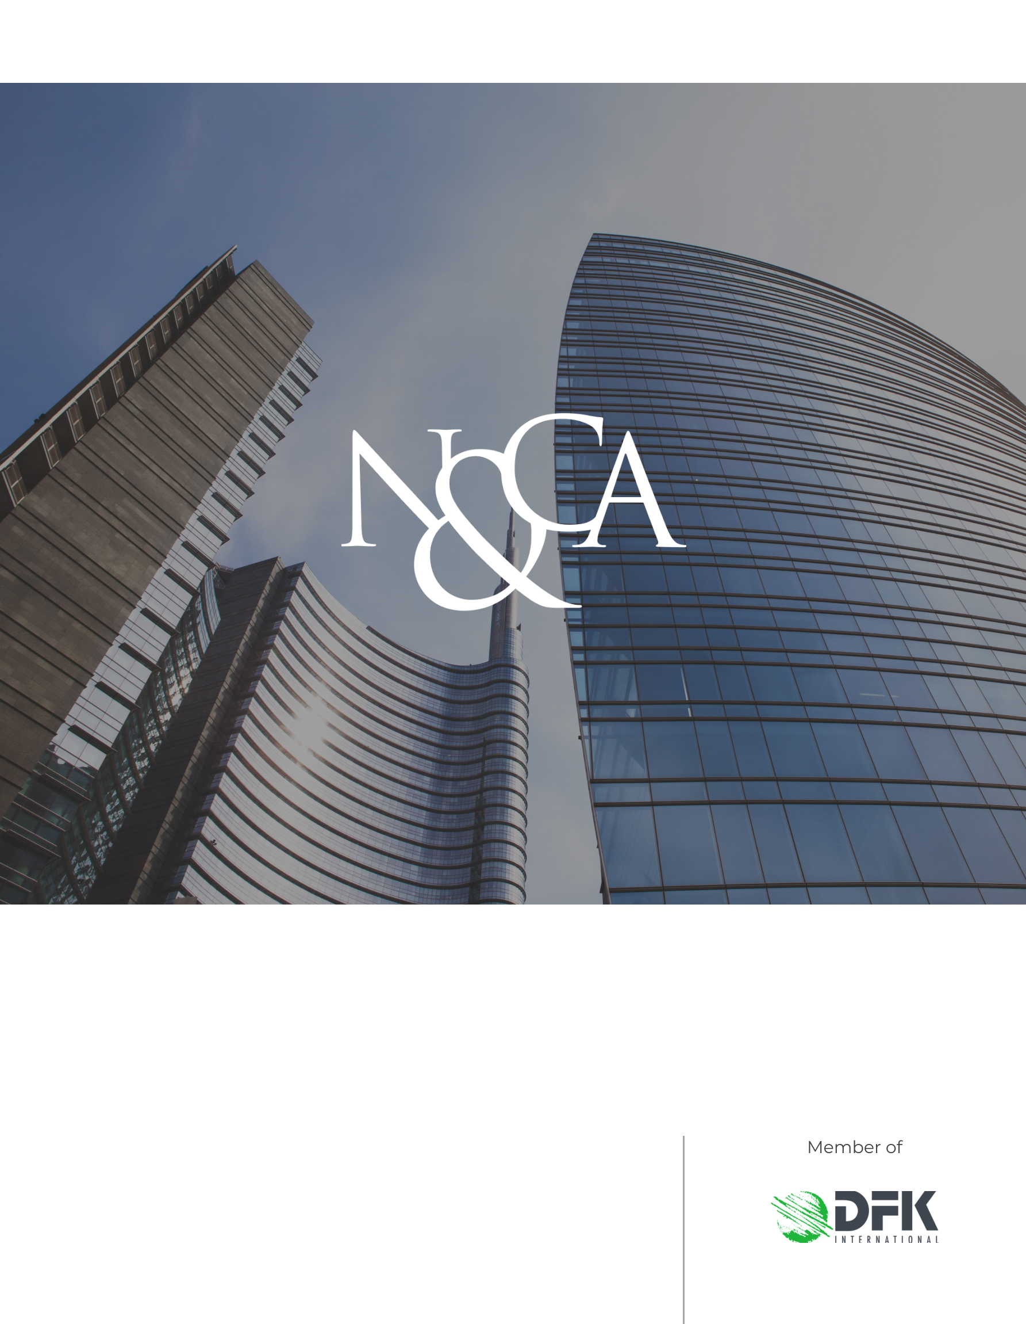
www.studionicolini.com
MILANO
Via Visconti di Modrone, 38 - 20122 Milano
Tel: (39) 02 76.02.15.14
Fax: (39) 02 78.05.13
E-mail: info@studionicolini.com
Codice Fiscale e Partita IVA 09910630152

La possibilità di aderire alla regolarizzazione riguarda il periodo d’imposta in corso al 30 settembre 2023 (e, quindi, l’anno 2023 per i soggetti “solari”).
Si ritengono escluse dalla possibilità di regolarizzazione le imprese in contabilità semplificata, tenuto conto dell’impossibilità di fruirne alla luce del criterio di imputazione temporale delle rimanenze.
Quindi, il costo dell’adeguamento, a titolo di IVA, è pari al seguente prodotto: aliquota media IVA per il 2023 x valore eliminato x coefficiente di maggiorazione.
L’adeguamento deve essere indicato nella dichiarazione dei redditi relativa al periodo d’imposta 2023 (cioè, nei modelli Redditi ed Irap 2024).

